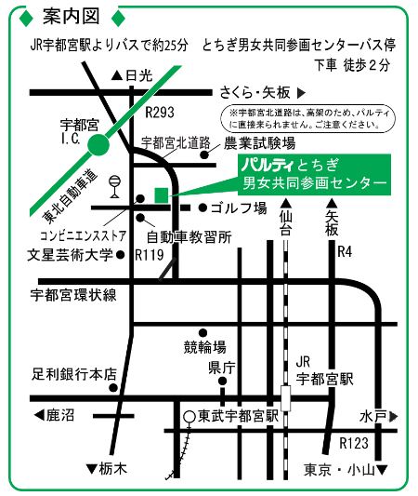

**ひとり親家庭サポーターのつどい**

参加費 無料

**「親子のかかわり方」**

**令和6年11月10日（日）**

**パルティ とちぎ男女共同参画センター・ホール**

ひとり親家庭のお父さん・お母さん

ひとり親家庭に理解のある方など

**どなたでも参加できます！**

１3:00　　　 開　　会　 （12:20～受付開始・12：30開場 ）

１3:1０ 法　　話　　　親子のかかわり方

　　　　　　　　　　　　　　　　　　　　　 　法話グランプリ初代チャンピオン

　　　　　　　　　　　　　　　　　　　　　　　　 　 　東光寺　副住職　市村直哉氏

　　　　　　　　　　　　　　　　　　　　　　　　　　1５：30　　　閉　　　会

13：30　　　閉　　　会



[この写真](https://www.city.hakodate.hokkaido.jp/docs/2014012800891/) の作成者 不明な作成者 は [CC BY-NC](https://creativecommons.org/licenses/by-nc/3.0/) のライセンスを許諾されています

参加申込み・お問い合わせ

(公財)栃木県ひとり親家庭福祉連合会

〒320-0071 宇都宮市野沢町4-1 パルティ１F

TEL　０２８-６６５-７８０1・７８０６

FAX　０２８-６６５-７８０２

メールアドレス　**tochbosi@sea.ucatv.ne.jp**

ホームページ　　　　**ｈｔｔｐ：//www.tochiboren.jp/**

※託児サービスあり（無料）事前にご連絡ください